Отчет по лабораторной работе №4

дисциплина: операционные системы

Шмаков Максим Павлович

Содержание

# Цель работы

Приобретение практических навыков взаимодействия пользователя с системой посредством командной строки.

# Задание

1. Определите полное имя вашего домашнего каталога. Далее относительно этого каталога будут выполняться последующие упражнения.
2. Выполните следующие действия:
3. Перейдите в каталог /tmp.
4. Выведите на экран содержимое каталога /tmp. Для этого используйте команду ls с различными опциями. Поясните разницу в выводимой на экран информации.
5. Определите, есть ли в каталоге /var/spool подкаталог с именем cron?
6. Перейдите в Ваш домашний каталог и выведите на экран его содержимое. Определите, кто является владельцем файлов и подкаталогов?
7. Выполните следующие действия:
8. В домашнем каталоге создайте новый каталог с именем newdir.
9. В каталоге ~/newdir создайте новый каталог с именем morefun.
10. В домашнем каталоге создайте одной командой три новых каталога с именами letters, memos, misk. Затем удалите эти каталоги одной командой.
11. Попробуйте удалить ранее созданный каталог ~/newdir командой rm. Проверьте, был ли каталог удалён.
12. Удалите каталог ~/newdir/morefun из домашнего каталога. Проверьте, был ли каталог удалён.
13. С помощью команды man определите, какую опцию команды ls нужно использовать для просмотра содержимое не только указанного каталога, но и подкаталогов, входящих в него.
14. С помощью команды man определите набор опций команды ls, позволяющий отсортировать по времени последнего изменения выводимый список содержимого каталога с развёрнутым описанием файлов.
15. Используйте команду man для просмотра описания следующих команд: cd, pwd, mkdir, rmdir, rm. Поясните основные опции этих команд.
16. Используя информацию, полученную при помощи команды history, выполните модификацию и исполнение нескольких команд из буфера команд.

# Выполнение лабораторной работы

1. Определите полное имя вашего домашнего каталога. Далее относительно этого каталога будут выполняться последующие упражнения. (рис. [-@fig:001])

рис. 1

рис. 1

1. Выполните следующие действия:
2. Перейдите в каталог /tmp.
3. Выведите на экран содержимое каталога /tmp. Для этого используйте команду ls с различными опциями. Поясните разницу в выводимой на экран информации. (рис. [-@fig:002])

С “-а” мы перестаем игнорировать результаты начинающиеся с “.”. 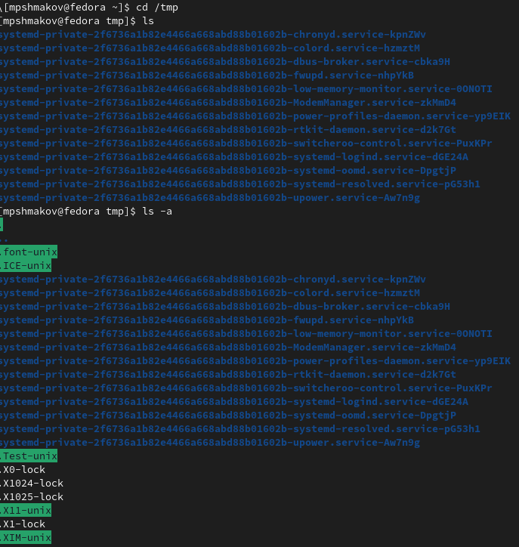

1. Определите, есть ли в каталоге /var/spool подкаталог с именем cron? (рис. [-@fig:003])

Нет, его тут нет. рис. 3

1. Перейдите в Ваш домашний каталог и выведите на экран его содержимое. Определите, кто является владельцем файлов и подкаталогов? (рис. [-@fig:004])

С помощью “ls -alF” я могу узнать, что владельцем файлов и подкаталогов являюсь я, и одним каталогом владеет суперюзер (root root). 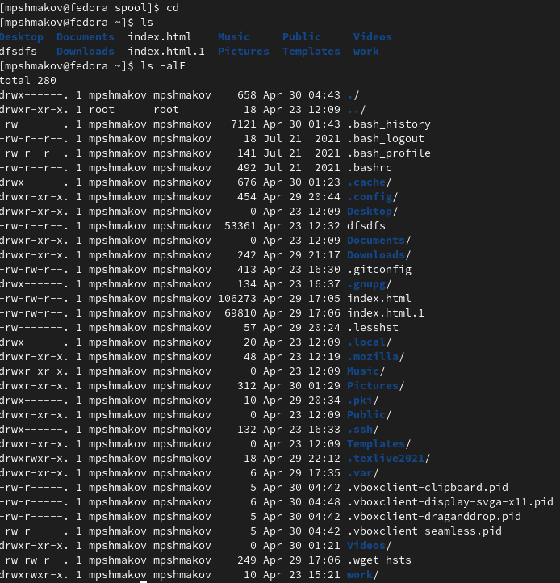

1. Выполните следующие действия:
2. В домашнем каталоге создайте новый каталог с именем newdir.
3. В каталоге ~/newdir создайте новый каталог с именем morefun. (рис. [-@fig:005])

рис. 5

рис. 5

1. В домашнем каталоге создайте одной командой три новых каталога с именами letters, memos, misk. Затем удалите эти каталоги одной командой. (рис. [-@fig:006]) (рис. [-@fig:007])

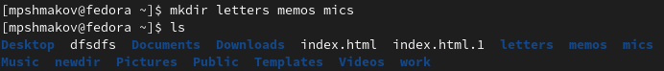 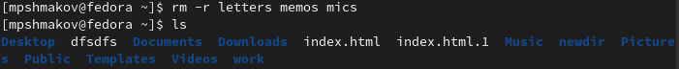

1. Попробуйте удалить ранее созданный каталог ~/newdir командой rm. Проверьте, был ли каталог удалён. (рис. [-@fig:008])

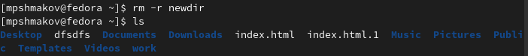

рис. 8

1. Удалите каталог ~/newdir/morefun из домашнего каталога. Проверьте, был ли каталог удалён.

Этот каталог был удален в предыдущем задании.

1. С помощью команды man определите, какую опцию команды ls нужно использовать для просмотра содержимое не только указанного каталога, но и подкаталогов, входящих в него. (рис. [-@fig:009]) (рис. [-@fig:010])

Прописываю команду “man ls” и среди списка нахожу “-R”, которая мне подходит по описанию. рис. 9 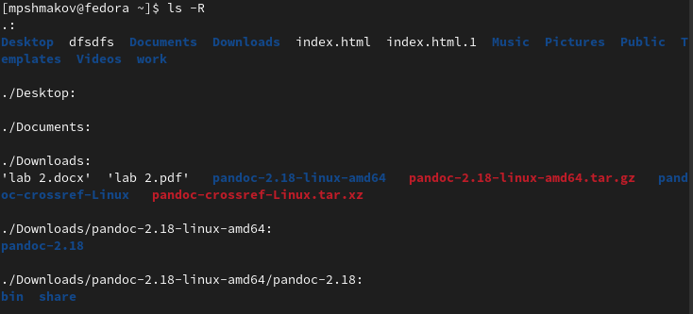

1. С помощью команды man определите набор опций команды ls, позволяющий отсортировать по времени последнего изменения выводимый список содержимого каталога с развёрнутым описанием файлов. (рис. [-@fig:011]) (рис. [-@fig:012]) (рис. [-@fig:013])

Долго всматриваясь в список всех команд, я пришел к такой комбинации “ls -lt -c –file-type”. 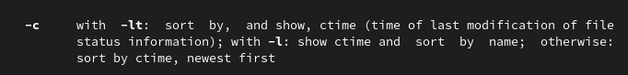 рис. 12 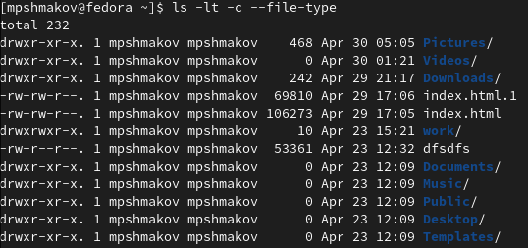

1. Используйте команду man для просмотра описания следующих команд: cd, pwd, mkdir, rmdir, rm. Поясните основные опции этих команд. (рис. [-@fig:014])

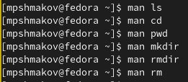 cd -l - показывает имена всех readline функций. cd -V - показывает нынешние readline имена и значения.

mkdir -m - задаются права доступа к новуму каталогу. mkdir -v - печатает сообщение для каждого созданного каталога.

pwd -L - использует pwd в среде даже есть присутствуют symlinks. pwd -P - обходит все symlinks.

rm -r - удаляет каталоги вместе с их содержимым rm -d - удаляет пустые каталоги

rmdir -p - удаляет все написанные каталоги, например “rmdir -p a/b/c” это то же самое что и “rmdir a/b/c a/b a” rmdir -v - выводит диагностику для каждого использованного каталога.

1. Используя информацию, полученную при помощи команды history, выполните модификацию и исполнение нескольких команд из буфера команд. (рис. [-@fig:015]) (рис. [-@fig:016]) (рис. [-@fig:017]) (рис. [-@fig:018]) (рис. [-@fig:019])

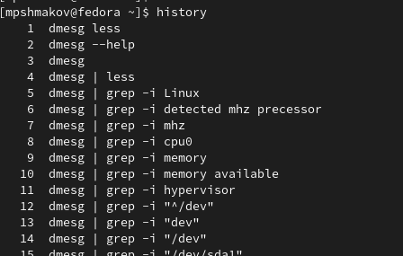

рис. 15

рис. 16 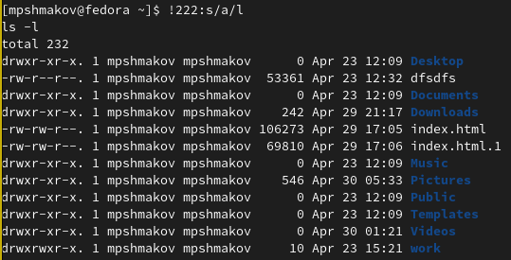

рис. 18 рис. 19

# Выводы

В ходе работы я научился взаимодействовать с системой с помощью командной строки.